خطبة الأسبوع

﴿وجَآءَكُمُ النَّذِير﴾

**(نسخة مختصرة)**

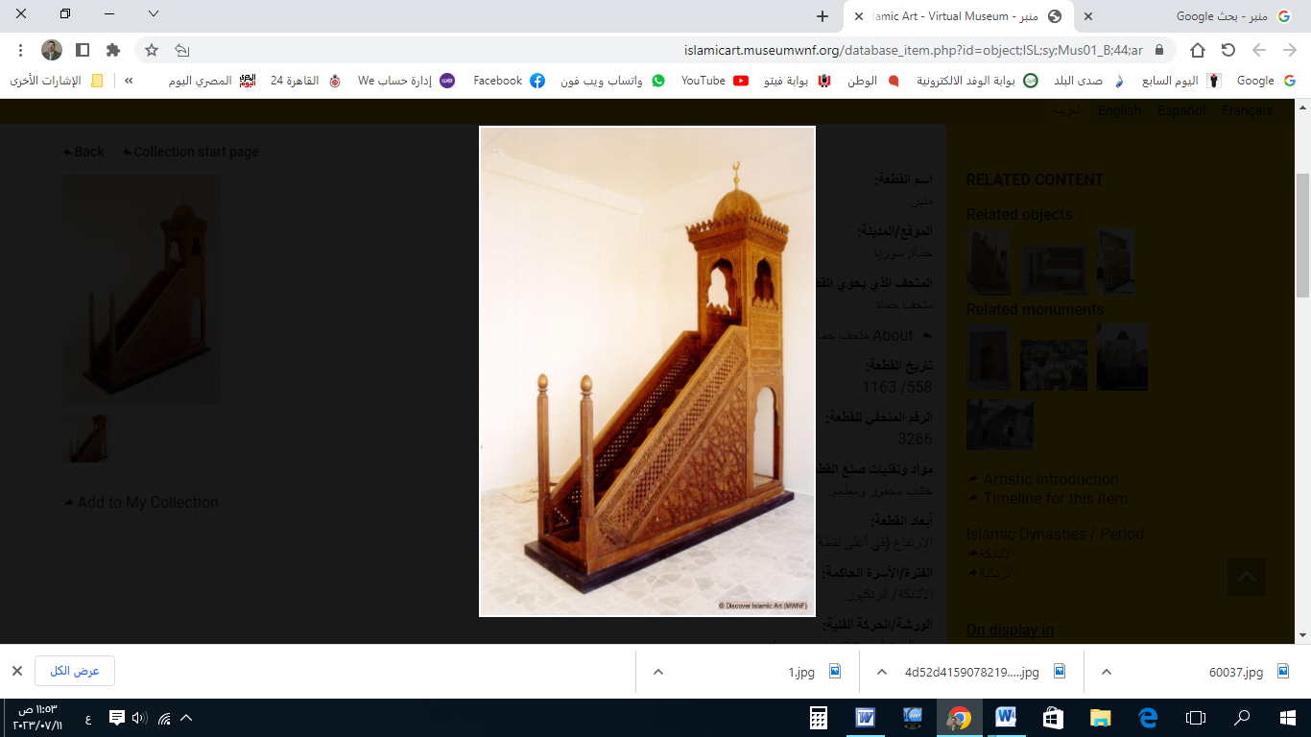

**قناة الخُطَب الوَجِيْزَة**

https://t.me/alkhutab

الخُطْبَةُ الأُوْلَى

إِنَّ الحَمْدَ لِلهِ نَحْمَدُهُ ونَسْتَعِينُهُ، ونَستَغفِرُهُ ونَتُوبُ إِلَيه، ونَعَوذُ باللهِ مِن شُرُورِ أَنفُسِنَا، وسَيّئَاتِ أعمالِنَا؛ مَنْ يَهْدِ اللهُ فلا مُضِلَّ لَه، ومَنْ يُضْلِلْ فلا هَادِيَ لَه، وأَشهَدُ أَن لا إله إلَّا اللهُ وَحدَهُ لا شَرِيكَ لَه؛ وأَشهَدُ أَنَّ مُحَمَّدًا عَبدُهُ ورَسُولُهُ، صَلَّى اللهُ عَلَيهِ وعلى آلِهِ وصَحبِهِ، وسَلَّمَ تَسلِيمًا كَثِيرًا.

أَمَّا بَعْد: فَاتَّقُوا اللهَ حَقَّ التَّقْوَى، ورَاقِبُوهُ في السِرِّ والنَّجْوَى، واعْلَمُوا أنَّ الدنيا تَفْنَى ولا تَبْقَى! ﴿**قُلْ مَتَاعُ الدُّنْيا قَلِيلٌ والآخِرَةُ خَيْرٌ لِمَنِ اتَّقَى**﴾.

عِبَادَ الله: مِنْ رَحْمَةِ اللهِ بِعِبَادِهِ أَنْ أَرْسَلَ إليهم الآياتِ **والنُّذُر**؛ لِئَلَّا يقولوا: ﴿**مَا جَاءَنَا مِنْ بَشِيرٍ وَلا نَذِيرٍ**﴾؛ قال ﷺ: (**لا أَحَدَ أَحَبُّ إِلَيْهِ العُذْرُ مِنَ اللهِ، ومِنْ أَجْلِ ذلك: بَعَثَ المُبَشِّرِينَ والمُنْذِرِين**).

وبَعَثَ اللهُ مُحَمَّدًا ﷺ: بَشِيرًا **ونَذِيرًا** إلى عِبَادِهِ؛ قَطْعًا لِحُجَجِهِم؛ ﴿**لِئَلَّا يَكُونَ لِلنَّاسِ على اللهِ حُجَّةٌ بَعْدَ الرُّسُلِ**﴾. قال بعضُهُم -في تفسير قولِه تعالى: ﴿**وجَآءَكُمُ النَّذِير**﴾-: (**أَي الرَّسُولُ ﷺ؛ فَلَمْ تُجِيْبُوا، وأَصرَرتُم على الشِّركِ والمعَاصِي!)**.

وطُولُ العُمُرِ: نَذِيرٌ لِلبَشَرِ! قال : ﴿**أوَلَمْ نُعَمِّرْكُمْ مَا يَتَذَكَّرُ فِيهِ مَنْ تَذَكَّرَ وجَآءَكُمُ النَّذِيرُ**﴾. قال ابنُ عُثَيْمِين: **(وفي هذا دَلِيلٌ على أنَّهُ كُلَّما طالَ بالإنسانِ العُمُر: كانَ أَولَى بالتَّذَكُّرِ؛ لأنَّه لا يَدرِي متى يموتُ؟!).**

ومِن أَنوَاعِ النَّذِيرِ: بُلُوغُ **سِنِّ الأَربَعِين**! فَهُوَ تَمَامُ العُمُر؛ ولا يَزَالُ الإنسانُ بَعدَهُ في نُقصَانٍ وإِدبَار، ونُزُولٍ وانْحِدَار! قال ابنُ الجَوزِي: (**فَمَنْ بَلَغَ الأَربعينَ: اِنْتَهَى تَمَامُه، وقَضَى مَنَاسِكَ الأَجَل، ولم يَبْقَ إلَّا الاِنحِدَار إلى الوَطَن! فينبغي عندَ تمامِ الأربعين: أنْ يَجْعَلَ جُلَّ هِمَّتِهِ: التزوّد للآخِرَة، والاِستِعدَاد للرَّحِيل)**.

وجَعَلَ اللهُ سِنَّ السِتِّينَ: غَايَةَ الإِعذَارِ **والإِنذار**؛ قال تعالى: ﴿**أَوَلَمْ نُعَمِّرْكُمْ مَا يَتَذَكَّرُ فِيهِ مَنْ تَذَكَّرَ وجَآءكُمُ النَّذِير**﴾. قال ابنُ عبَّاسٍ : (**معناه: أَوَلَمْ نُعَمِّرْكُمْ سِتِّينَ سَنَةً**؟!). يقول ﷺ: (**أَعْذَرَ اللهُ إلى امْرِئٍ أَخَّرَ أَجَلَهُ؛ حَتَّى بَلَّغَهُ سِتِّينَ سَنَةً**).

قال القُرطُبي: **(مَنْ عَمَّرَهُ اللهُ سِتِّينَ سَنَةً: لَمْ يَبْقَ لَهُ عُذْرٌ يَتَمَسَّكُ بِه؛ لِأَنَّ السِتِّينَ: مُعْتَرَكُ العِبَاد، وهُوَ سِنُّ الِاستِسلَامِ لِله، وتَرَقُّب لِقَائِه).**

ومَا بَعْدَ السِتِّينَ: هُوَ **مُعْتَرَكُ المَنَايا**! قال ﷺ: (**أَعْمَارُ أُمَّتِي مَا بَيْنَ السِتِّينَ إلى السَّبْعِينَ؛ وأَقَلُّهُمْ مَنْ يَجُوزُ ذلك**). يقولُ ابنُ الجوزي: **(فإذا بَلَغَ السِتّينَ؛ فَقَدْ أَعْذَرَ اللهُ إليهِ في الأَجَلِ: فَلْيُقْبِلْ بِكُلِّيَّتِهِ على جَمْعِ زَادِهِ، وتَهْيئَةِ آلاتِ السَّفَر، ولْيَعْتَقِدْ أَنَّ كلَّ يَومٍ يَحْيَا فيهِ غَنِيْمَة!**).

وبَيَاضُ الشَّعرِ بَعْدَ سَوَادِهِ: نَذِيرٌ مِنَ اللهِ لِعِبَادِهِ! فَهُوَ بِدَايَةُ النِّهَايَةِ، وإِشَارَةُ تَحْذِير، بِاقْتِرَابِ **مَوعِدِ الرَّحِيل**! قال ﷻ: ﴿**وجَآءَكُمُ النَّذِيرُ**﴾؛ قال ابنُ عَبَّاسٍ وغَيرُه: (**هُوَ الشَّيْبُ، مَعْنَاهُ: أَوَلَمْ نُعَمِّرْكُمْ حَتَّى شِبْتُمْ! ويُقَالُ: الشَّيْبُ نَذِيرُ المَوْتِ، ومَا مِنْ شَعَرَةٍ تَبْيَضُّ إِلَّا قالَتْ لِأُخْتِهَا: اسْتَعِدِّي فَقَدْ قَرُبَ المَوْتُ!**).

والأَمرَاضُ والأَسقَامُ: نَذِيرُ المَوتِ: أَيْ كَأَنَّهَا تُشْعِرُ بِقُدُومِهِ، **وتُنْذِرُ** بِمَجِيئِه!

قال العلماء: (**الأَمرَاضُ كُلُّهَا: مُقَدِّمَاتٌ لِلمَوت، ومُنْذِرَاتٌ بِه؛ وإِنْ أَفْضَتْ إلى سَلامَةٍ: جَعَلَهَا اللهُ مُذَكِّرةً لَه**).

والعَقلُ الصَّحِيحُ: نَذِيرٌ لِصَاحِبِهِ. **ولهذا فإنَّ مِنْ ضَعْفِ العَقْلِ** **واليَقِين:** الإعراضُ عن مَوَاعِظِ المُنذِرِين، والغَفلَةُ عن يَومِ الدِّين! قال تعالى: ﴿**وأَنْذِرْهُمْ يَوْمَ الحَسْرَةِ إذْ قُضِيَ الأمْرُ وهُمْ في غَفلَةٍ وهُمْ لا يُؤْمِنُون**﴾.

أَقُوْلُ قَولِي هذا، وأَستَغفِرُ اللهَ لِي ولَكُمْ مِنْ كُلِّ ذَنْبٍ؛ فَاستَغفِرُوهُ إِنَّهُ هُوَ الغَفُورُ الرَّحِيم

الخُطْبَةُ الثَّانِيَة

الحَمدُ للهِ على إِحسَانِه، والشُّكرُ لَهُ على تَوفِيقِهِ وامتِنَانِه، وأَشهَدُ أَن لا إِلَهَ إِلَّا اللهُ، وأَنَّ مُحَمَّدًا عَبدُهُ ورَسُولُه.

أَمَّا بَعْدُ: فَإِنَّ **القَلبَ الحَيَّ**، **والعَقلَ الذَّكِيَّ**: هُوَ الَّذِي يَستَجِيبُ **لِلآيَاتِ** **والنُّذُر**؛ كما قال ﷻ -في وَصْفِ القُرآن-: ﴿**لِيُنْذِرَ مَنْ كَانَ حَيًّا**﴾. قال الضَحَّاك: أي (**مَنْ كَانَ عَاقِلًا**). وقال السِعدِي: (**القَلبُ الحيُّ: هُوَ الَّذِي يَكُونُ القُرْآنُ لِقَلْبِهِ؛ بِمَنْزِلَةِ المَطَرِ لِلأَرضِ الطَيِّبَةِ**).

ومِن أَنواعِ الآياتِ والنُّذُرِ: **تَقُلُّبُ أَحوَالِ الدُّنيا**؛ قال تعالى: ﴿**يَا قَوْمِ إِنَّمَا هَذِهِ الحَيَاةُ الدُّنْيَا مَتَاعٌ وإِنَّ الآخِرَةَ هِيَ دَارُ القَرَار**﴾. قال ابنُ رَجَب: (**فَمَا عِيبَتِ الدُّنيَا بِأَبْلَغِ مِنْ فَنَائِهَا، وتَقَلُّبِ أَحوَالِهَا؛ وهُوَ أَدَلُّ دَلِيلٍ على زَوَالِهَا: فتَتَبَدَّلُ صِحَّتُهَا بِالسَّقَمِ، وشَبِيبَتُهَا بِالهَرَمِ؛ وحَيَاتُهَا بِالمَوتِ، واجْتِمَاعُهَا بِفُرْقَةِ الأَحبَابِ؛ وكُلُّ ما فَوْقَ التُّرَابِ تُرَاب!**).

************

**\* اللَّهُمَّ** أَعِزَّ الإِسلامَ والمُسلِمِينَ، وأَذِلَّ الشِّركَ والمُشرِكِين، وارْضَ **اللَّهُمَّ** عَنِ الخُلَفَاءِ الرَّاشِدِين: أَبِي بَكرٍ، وعُمَرَ، وعُثمانَ، وعَلِيّ؛ وعَنِ الصَّحَابَةِ والتابعِين، ومَنْ تَبِعَهُم بِإِحسَانٍ إلى يومِ الدِّين.

* **اللَّهُمَّ** فَرِّج هَمَّ المَهمُومِينَ، ونَفِّسْ كَرْبَ المَكرُوبِين، واقضِ الدَّينَ عَنِ المَدِينِين، واشْفِ مَرضَى المسلمين.

* **اللَّهُمَّ** آمِنَّا في أَوطَانِنَا، وأَصلِح أَئِمَّتَنَا ووُلَاةَ أُمُورِنَا، ووَفِّق (وَلِيَّ أَمرِنَا ووَلِيَّ عَهْدِهِ) لِمَا تُحِبُّ وتَرضَى، وخُذْ بِنَاصِيَتِهِمَا لِلبِرِّ والتَّقوَى.

* **اللَّهُمَّ** أَنتَ اللهُ لا إِلَهَ إلَّا أَنتَ، أَنتَ الغَنِيُّ ونَحنُ الفُقَراء؛ أَنزِل عَلَينَا **الغَيثَ**، ولا تَجعَلْنَا مِنَ القَانِطِين.

* **اللَّهُمَّ** إِنَّا نَستَغفِرُكَ إِنَّكَ كُنْتَ غَفَّارًا؛ فَأَرسِلِ السَّمَاءَ عَلَينَا مِدرَارًا.

* عِبَادَ الله: ﴿**إِنَّ اللهَ يَأْمُرُ بِالعَدْلِ وَالإحْسَانِ وَإِيتَآءِ ذِي القُرْبَى وَيَنْهَى عَنِ الفَحْشَاءِ وَالمُنْكَرِ وَالبَغْيِ يَعِظُكُمْ لَعَلَّكُمْ تَذَكَّرُونَ**﴾.

* **فَاذكُرُوا اللهَ** يَذْكُرْكُمْ، واشْكُرُوهُ على نِعَمِهِ يَزِدْكُمْ ﴿**ولَذِكْرُ اللهِ أَكْبَرُ وَاللهُ يَعْلَمُ مَا تَصْنَعُونَ**﴾.



**قناة الخُطَب الوَجِيْزَة**

https://t.me/alkhutab